Путин поручил создать новые учебники по истории
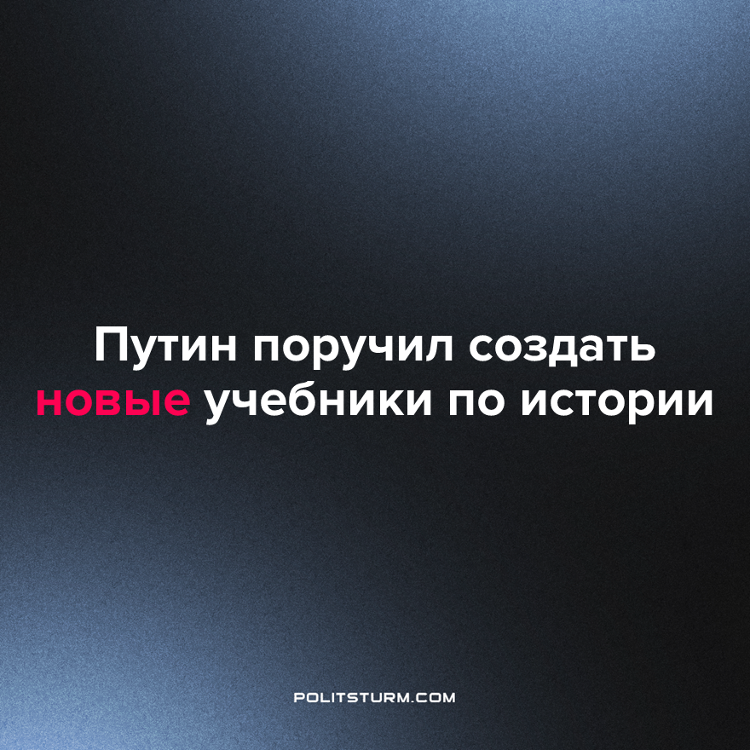

Оригинальная статья
2022-12-08
1 мин. на чтение

Президент РФ Владимир Путин поручил своей администрации и правительству сделать необходимое для создания нового комплекта школьных учебников по истории.
Ранее глава Минпросвещения РФ Сергей Кравцов сообщил, что подвиги российских военных, участвующих в специальной военной операции (СВО) на Украине, будут включены в учебники по истории.
Говоря о школьном образовании на территории новых регионов, Кравцов отметил, что на протяжении долгих лет в Донецкой и Луганской народных республиках, а также в Херсонской и Запорожской областях дети не получали системных и фундаментальных знаний.
Капиталисты всех стран стремятся переписать историю по-своему, скрывая неугодные и неудобные эпизоды и, если это в их интересах, многократно преувеличивая и широко освещая другие события.
Вот что на этот счёт говорил Владимир Ильич Ленин на II Всероссийском съезде учителей-интернационалистов 18 января 1919 года:
"Одним из таких буржуазных лицемерий является убеждение в том, что школа может быть вне политики. Вы прекрасно знаете, насколько лживо это убеждение. И буржуазия, выдвигающая такое положение, сама во главу угла школьного дела ставила свою буржуазную политику, старалась снизу доверху обучение свести к тому, чтобы натаскать для буржуазии покорных и расторопных слуг, исполнителей воли и рабов капитала, никогда не заботясь о том, чтобы школу сделать орудием воспитания человеческой личности".
Источник: Известия - «Путин поручил осуществить нужные шаги для создания новых учебников по истории» от 07 декабря 2022 г.

Оригинальная статья

